专题分层训练(五) 导数及其应用
A级·基础巩固
一、选择题
1．函数f(x)＝3x²＋lnx－2x的极值点的个数是( )
A．0 B．1
C．2 D．无数个
解析 由题意，知函数f(x)的定义域为(0，＋∞)，且f′(x)＝6x＋－2＝.由于x>0，g(x)＝6x²－2x＋1的判别式Δ＝－20<0，所以g(x)>0恒成立，故f′(x)>0恒成立．即f(x)在定义域上单调递增，无极值点．
答案 A
2．设曲线y＝在点(，1)处的切线与直线x－ay＋1＝0平行，则实数a等于( )
A．－1 B.
C．－2 D．2
解析 ∵y′＝＝，
∴y′|x＝＝－1，由条件知＝－1，∴a＝－1.
答案 A
3．(2015·郑州市质量预测)如图，y＝f(x)是可导函数，直线l：y＝kx＋2是曲线y＝f(x)在x＝3处的切线，令g(x)＝xf(x)，g′(x)是g(x)的导函数，则g′(3)＝( )
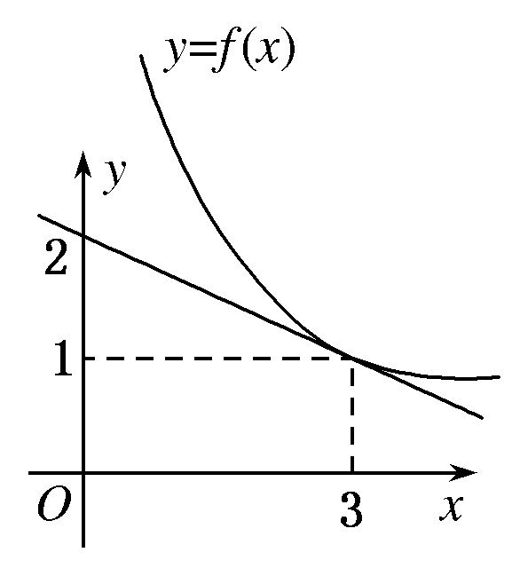
A．－1 B．0
C．2 D．4
解析 由图可知曲线y＝f(x)在x＝3处切线的斜率等于－，即f′(3)＝－.又g(x)＝xf(x)，g′(x)＝f(x)＋xf′(x)，g′(3)＝f(3)＋3f′(3)，由图可知f(3)＝1，所以g′(3)＝1＋3×(－)＝0.
答案 B
4．(2014·湖北卷)若函数f(x)，g(x)满足f(x)g(x)dx＝0，则称f(x)，g(x)为区间[－1,1]上的一组正交函数．给出三组函数：
①f(x)＝sinx，g(x)＝cosx；②f(x)＝x＋1，g(x)＝x－1；③f(x)＝x，g(x)＝x².
其中为区间[－1,1]上的正交函数的组数是( )
A．0 B．1
C．2 D．3
解析 对于①，sinxcosxdx＝sinxdx＝0，所以①是一组正交函数；对于②， (x＋1)(x－1)dx＝≠0，所以②不是一组正交函数；对于③，＝x³dx＝0，所以③是一组正交函数．
答案 C
5．已知函数f(x)＝x²－ax＋3在(0,1)上为减函数，函数g(x)＝x²－alnx在(1,2)上为增函数，则a的值等于( )
A．1 B．2
C．0 D.
解析 ∵函数f(x)＝x²－ax＋3在(0,1)上为减函数，∴≥1，得a≥2.又∵g′(x)＝2x－，依题意g′(x)≥0在x∈(1,2)上恒成立，得2x²≥a在x∈(1,2)上恒成立，有a≤2，∴a＝2.
答案 B
6．(2015·全国卷Ⅱ)设函数f′(x)是奇函数f(x)(x∈R)的导函数，f(－1)＝0，当x>0时，xf′(x)－f(x)<0，则使得f(x)>0成立的x的取值范围是( )
A．(－∞，－1)∪(0,1)
B．(－1,0)∪(1，＋∞)
C．(－∞，－1)∪(－1,0)
D．(0,1)∪(1，＋∞)
解析 由f(x)为奇函数，f(－1)＝0，可设F(x)＝，则F(x)为偶函数，且F(1)＝0，当x>0时，∵F′(x)＝<0，故F(x)在(0，＋∞)上单调递减，作出草图如图，故当x>0，f(x)>0时，即F(x)>0时有x∈(0,1)；当x<0，f(x)>0时，即F(x)<0时有x∈(－∞，－1)，故选A.
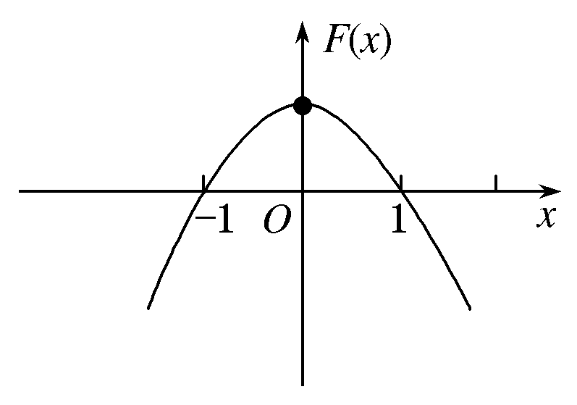
答案 A
二、填空题
7．(2015·天津卷)曲线y＝x²与直线y＝x所围成的封闭图形的面积为________．
解析 曲线y＝x²与y＝x的交点为(0,0)，(1,1)，则两图形围成的封闭图形的面积为(x－x²)dx＝(x²－x³)|＝.
答案
8．若函数f(x)＝x³－x²＋ax＋4恰在[－1,4]上单调递减，则实数a的值为________．
解析 ∵f(x)＝x³－x²＋ax＋4，
∴f′(x)＝x²－3x＋a.
又函数f(x)恰在[－1,4]上单调递减，
∴－1,4是f′(x)＝0的两根，
∴a＝－1×4＝－4.
答案 －4
9．设函数f(x)＝lnx－ax²－bx，若x＝1是f(x)的极大值点，则a的取值范围为________．
解析 f(x)的定义域为(0，＋∞)，f′(x)＝－ax－b，
由f′(1)＝0，得b＝1－a.
∴f′(x)＝－ax＋a－1＝＝－.
①若a≥0，当0<x<1时，f′(x)>0，f(x)单调递增；
当x>1时，f′(x)<0，f(x)单调递减；
所以x＝1是f(x)的极大值点．
②若a<0，由f′(x)＝0，得x＝1或x＝－.
因为x＝1是f(x)的极大值点，
所以－>1，解得－1<a<0.
综合①②得a的取值范围是(－1，＋∞)．
答案 (－1，＋∞)
三、解答题
10．已知函数f(x)＝
(1)求f(x)在区间(－∞，1)上的极小值和极大值点；
(2)求f(x)在[－1，e](e为自然对数的底数)上的最大值．
解 (1)当x<1时，f′(x)＝－3x²＋2x＝－x(3x－2)．
令f′(x)＝0，解得x＝0或x＝.
当x变化时，f′(x)，f(x)的变化情况如下表：
x | (－∞，0) | 0 | 0， |  | ，1
f′(x) | － | 0 | ＋ | 0 | －
f(x) |  | 极小值 |  | 极大值 | 
所以当x＝0时，函数f(x)取得极小值为f(0)＝0，函数f(x)的极大值点为x＝.
(2)①当－1≤x<1时，由(1)知，函数f(x)在[－1，0)和(，1)上单调递减，在(0，)上单调递增．
因为f(－1)＝2，f()＝，f(0)＝0，所以f(x)在[－1,1)上的最大值为2.
②当1≤x≤e时，f(x)＝alnx，
当a≤0时，f(x)≤0，
当a>0时，f(x)在[1，e]上单调递增，此时f(x)在[1，e]上的最大值为f(e)＝a.
所以当a≥2时，f(x)在[－1，e]上的最大值为a；当a<2时，f(x)在[－1，e]上的最大值为2.
11．(2015·北京卷)已知函数f(x)＝ln.
(1)求曲线y＝f(x)在点(0，f(0))处的切线方程；
(2)求证：当x∈(0,1)时，f(x)>2(x＋)；
(3)设实数k使得f(x)>k(x＋)对x∈(0,1)恒成立，求k的最大值．
解 (1)因为f(x)＝ln(1＋x)－ln(1－x)，
所以f′(x)＝＋，f′(0)＝2.
又因为f(0)＝0，所以曲线y＝f(x)在点(0，f(0))处的切线方程为y＝2x.
(2)令g(x)＝f(x)－2(x＋)，
则g′(x)＝f′(x)－2(1＋x²)＝.
因为g′(x)>0(0<x<1)，
所以g(x)在区间(0,1)上单调递增．
所以g(x)>g(0)＝0.x∈(0,1)．
即当x∈(0,1)时，f(x)>2(x＋).
(3)由(2)知，当k≤2时，f(x)>k(x＋)对x∈(0,1)恒成立．
当k>2时，令h(x)＝f(x)－k(x＋)，
则h′(x)＝f′(x)－k(1＋x²)＝.
所以当0<x< 时，h′(x)<0，
因此h(x)在区间(0, )上单调递减，
当0<x< 时，h(x)<h(0)＝0，
即f(x)<k(x＋).
所以当k>2时，f(x)>k(x＋)并非对x∈(0,1)恒成立．
综上可知，k的最大值为2.
B级·能力提升
1．(2015·山西质监)已知函数f(x)＝x(e^{x}－)，若f(x₁)<f(x₂)，则( )
A．x₁>x₂ B．x₁＋x₂＝0
C．x₁<x₂ D．x<x
解析 因为f(－x)＝－x(e^{－x}－)＝x(e^{x}－)＝f(x)，所以f(x)为偶函数．由f(x₁)<f(x₂)，得f(|x₁|)<f(|x₂|)(*)．又f′(x)＝e^{x}－＋x(e^{x}＋)＝
，当x≥0时，e^{2x}(x＋1)＋x－1≥e⁰(0＋1)＋0－1＝0，所以f′(x)≥0，所以f(x)在[0，＋∞)上为增函数，由(*)式得|x₁|<|x₂|，即x<x，故选D.
答案 D
2．(2015·石家庄市第一次模拟)设过曲线f(x)＝－e^{x}－x(e为自然对数的底数)上任意一点处的切线为l₁，总存在过曲线g(x)＝ax＋2cosx上一点处的切线l₂，使得l₁⊥l₂，则实数a的取值范围为________．
解析 函数f(x)＝－e^{x}－x的导数为f′(x)＝－e^{x}－1，设曲线f(x)＝－e^{x}－x上的切点为(x₁，f(x₁))，则l₁的斜率k₁＝－ex₁－1.函数g(x)＝ax＋2cosx的导数为g′(x)＝a－2sinx，设曲线g(x)＝ax＋2cosx上的切点为(x₂，g(x₂))，则l₂的斜率k₂＝a－2sinx₂.由题设可知k₁·k₂＝－1，从而有(－ex₁－1)(a－2sinx₂)＝－1，∴a－2sinx₂＝，对∀x₁，∃x₂使得等式成立，则有y₁＝的值域是y₂＝a－2sinx₂值域的子集，即(0,1)⊆[a－2，a＋2]，∴－1≤a≤2.
答案 [－1,2]
3．(2015·四川卷)已知函数f(x)＝－2(x＋a)lnx＋x²－2ax－2a²＋a，其中a>0.
(1)设g(x)是f(x)的导函数，讨论g(x)的单调性；
(2)证明：存在a∈(0,1)，使得f(x)≥0在区间(1，＋∞)内恒成立，且f(x)＝0在区间(1，＋∞)内有唯一解．
解 (1)由已知，函数f(x)的定义域为(0，＋∞)，
g(x)＝f′(x)＝2(x－a)－2lnx－2(1＋)，
所以g′(x)＝2－＋＝.
当0<a<时，g(x)在区间(0，)，(，＋∞)上单调递增，
在区间(，)上单调递减；
当a≥时，g(x)在区间(0，＋∞)上单调递增．
(2)由f′(x)＝2(x－a)－2lnx－2(1＋)＝0，
解得a＝.
令φ(x)＝－2(x＋)lnx＋x²－2()x－2()²＋.
则φ(1)＝1>0，φ(e)＝－－2()²<0.
故存在x₀∈(1，e)，使得φ(x₀)＝0.
令a₀＝，u(x)＝x－1－lnx(x≥1)．
由u′(x)＝1－≥0知，函数u(x)在区间(1，＋∞)上单调递增．
所以0＝<＝a₀<＝<1.
即a₀∈(0,1)．
当a＝a₀时，有f′(x₀)＝0，f(x₀)＝φ(x₀)＝0.
由(1)知，f′(x)在区间(1，＋∞)上单调递增，
故当x∈(1，x₀)时，f′(x)<0，
从而f(x)>f(x₀)＝0；
当x∈(x₀，＋∞)时，f′(x)>0，
从而f(x)>f(x₀)＝0.
所以，当x∈(1，＋∞)时，f(x)≥0.

综上所述，存在a∈(0,1)，使得f(x)≥0在区间(1，＋∞)内恒成立，且f(x)＝0在区间(1，＋∞)内有唯一解．

